Pour les matins frisquets…  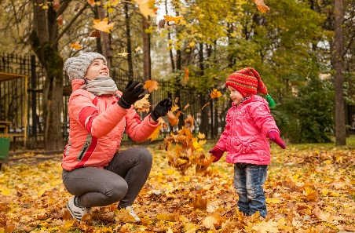 |  | Hé oui ! L’automne se montre le bout du nez, mais cela ne nous empêche pas de sortir tous les jours lorsque la température le permet. Alors, papa, maman, il me faut du linge chaud !  Chapeau – manteau et pantalon, mitaines et bottes sont maintenant des vêtements que je devrai avoir dans mon sac à dos pour me protéger des matins froids et profiter pleinement des activités extérieures!
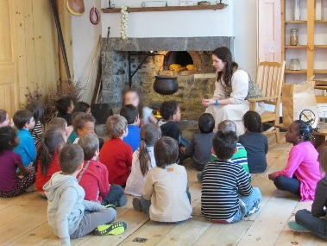  Sortie au moulin des Jésuites (Finissants) | Dans leur moulin ancien, la famille Gargouchet raconte aux petits l’origine de la farine. À travers la routine du meunier, les enfants découvrent l’importance de cet ingrédient dans la préparation des aliments. Plusieurs activités brèves et variées, comprenant des manipulations, des jeux et un bricolage, permettent aux enfants de s’initier à l’histoire de leur milieu.  Sortie pour les finissants de la Gaminerie 30 octobre départ à 8h45 et retour pour le dîner.
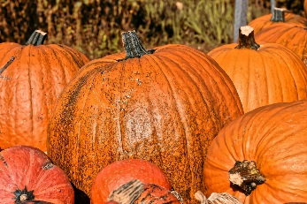  Halloween ! |  | Nous fêtons l’Halloween au CPE jeudi 31 octobre.  Tous les enfants et le personnel sont invités à se costumer pour l’occasion.  Du plaisir nous aurons!
Congé Férié
Lundi 14 octobre, les installations du CPE Vire-Crêpe sont fermées pour le congé de l’Action de grâces.
Bon congé à tous!

Conférence gratuite pour les parents :

Notez que la plupart des liens qui se retrouvent dans le feuillet info parents vous amènent sur notre site internet www.virecrepe.com . Consultez régulièrement notre site, il évolue au fil du temps !

